1000 атестатів вже видано енергоаудиторам для проведення енергетичної сертифікації будівель та обстеження інженерних систем

У співпраці із 43 закладами вищої освіти ми продовжуємо формувати ринок висококваліфікованих енергоаудиторів для сертифікації енергоефективності будівель.
Із початку травня ц. р. енергоаудиторам видано вже 79 атестатів для проведення енергетичної сертифікації будівель та обстеження інженерних систем.

Загалом, на сьогодні видано 1000 кваліфікаційних атестатів, зокрема, за такими напрямами:

− 574 – сертифікація енергетичної ефективності будівлі;

− 426 – обстеження інженерних систем.
Чим більше буде таких фахівців, тим вищою буде конкуренція на ринку цих послуг, а споживачі матимуть ширший вибір для замовлення послуги.

«Тож закликаю ЗВО започатковувати навчальні програми для енергоаудиторів, а всіх охочих завчасно подавати заявки на відповідні курси та проходити атестацію, щоб зайняти гідне місце на ринку», - повідомив Голова Держенергоефективності Сергій Савчук.

Про покрокову інструкцію «Як енергоаудитору отримати атестат для сертифікації енергоефективності будівель» дізнавайтеся на сайті: http://saee.gov.ua/uk/events/previews/2936.
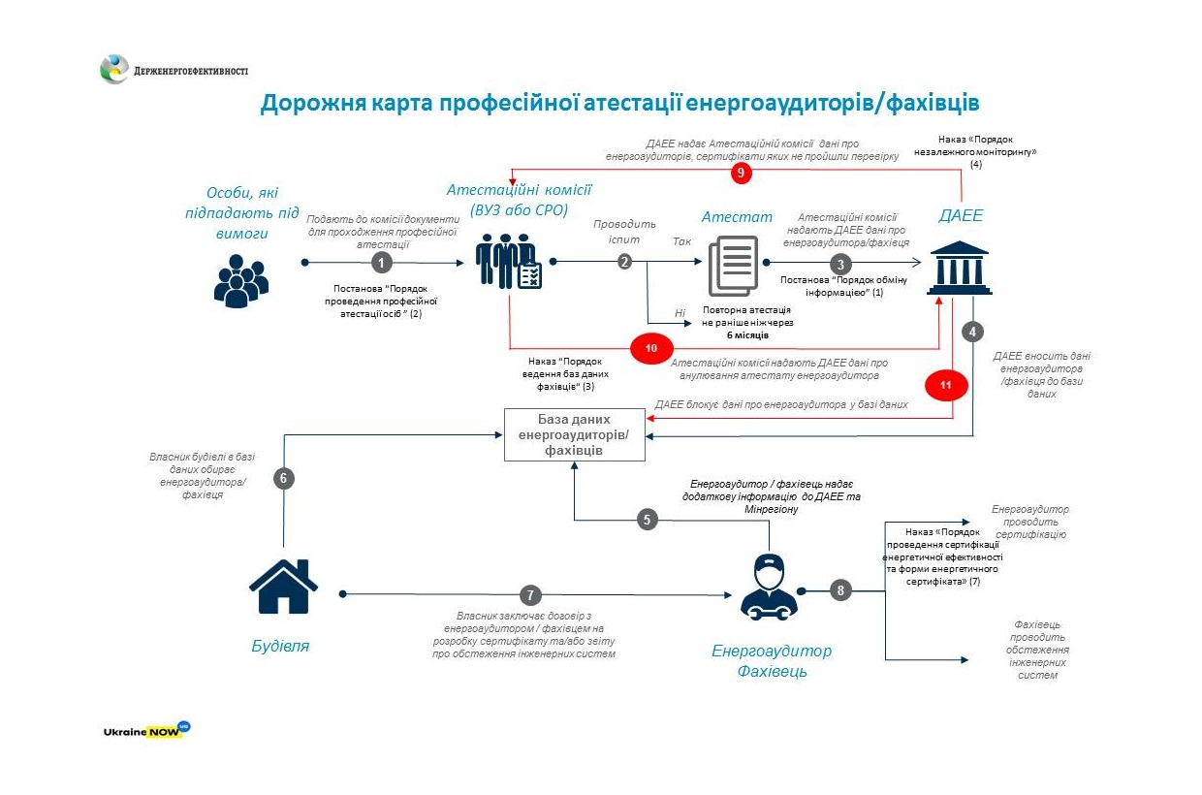

Управління комунікації та зв’язків з громадськістю

